Cours : Proportionnalité

I . C’est quoi une grandeur?
Une grandeur est une caractéristique qui se mesure ou se calcule : masse, prix, longueur, durée, etc..

II. Définir une situation de proportionnalité :
Deux grandeurs sont proportionnelles lorsque les valeurs de l’une s’obtiennent en multipliant les valeurs de l’autre par un même nombre non nul.
Ce nombre est appelé le coefficient de proportionnalité.

Exemple : Sur un marché 1kg de mangues coûtent 5 €, 2kg coûtent 10€ et 3kg coutent 15€ etc....

Lorsque deux grandeurs varient dans les mêmes proportions, on parle de proportionnalité !

Exemple :Si 1 kg coûte 5 €, 2 kg coûteront donc deux fois ce prix soit 2 × 5 = 10 €.

III. Reconnaître une situation de proportionnalité.

On retrouve souvent la proportionnalité dans des problèmes classiques de recette de cuisine, de
calculs de prix ou de quantité.

Faire preuve d e bon sens !
Il y a des affirmations concernant la proportionnalité qui sont manifestement fausses. Pour s’en convaincre, il suffit de faire le test du double : « Pour le double de ......, a-t-on le double de ...... ?


Si à 12 ans tu mesures 1 m 50, alors à 24 ans tu devrais mesurer 3 m, ce qui est improbable !
Donc la taille d’un individu n’est pas proportionnelle à son âge.

IV. Calculer avec la proportionnalité.

Exemple : Dans un magasin, 2 petits cahiers pèsent 130g et 3 petits cahiers pèsent 195g.

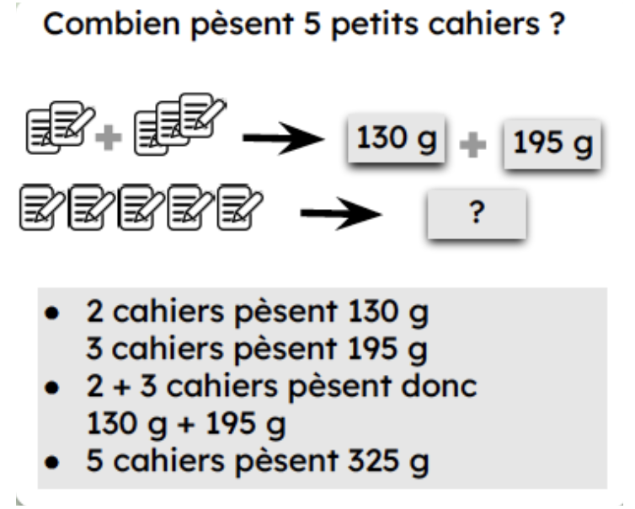
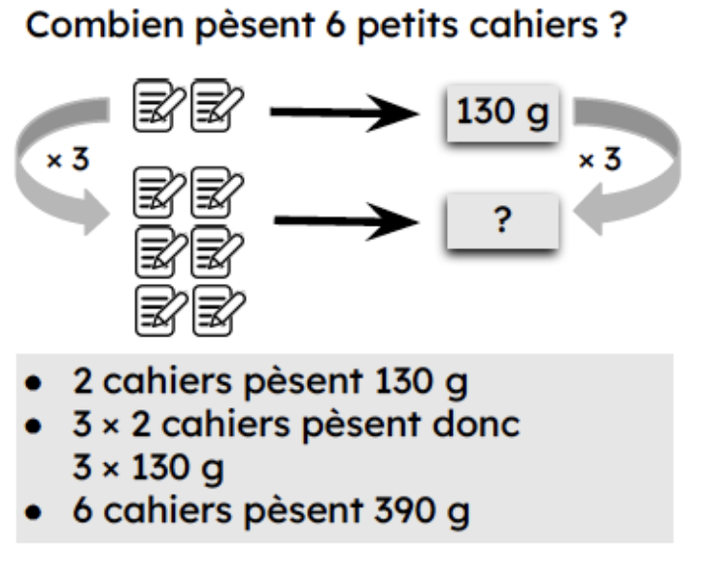
En utilisant la propriété additive : En utilisant la propriété multiplicative :

En utilisant le passage à l’unité :

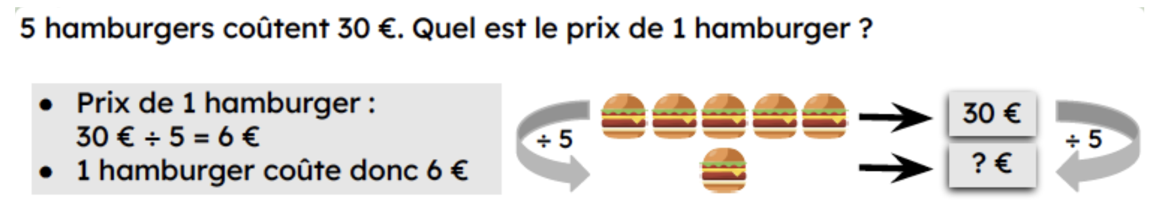
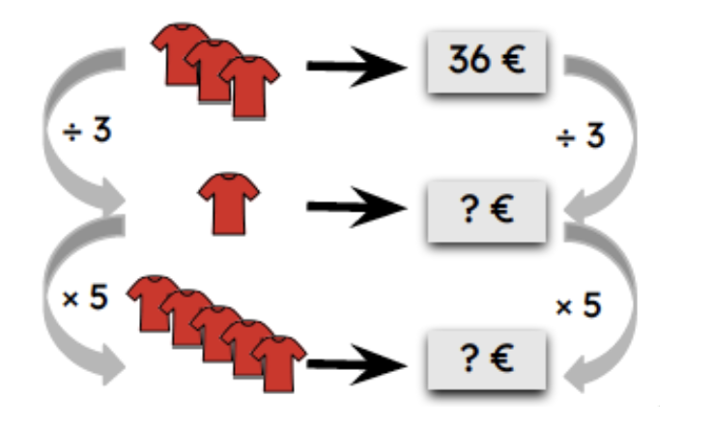
En utilisant le retour à l’unité :
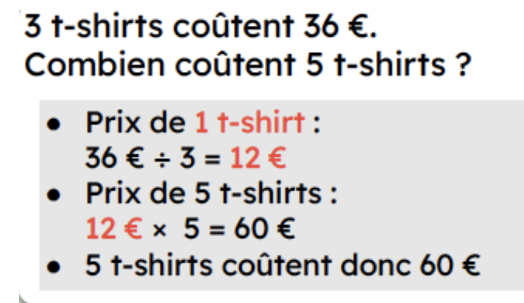

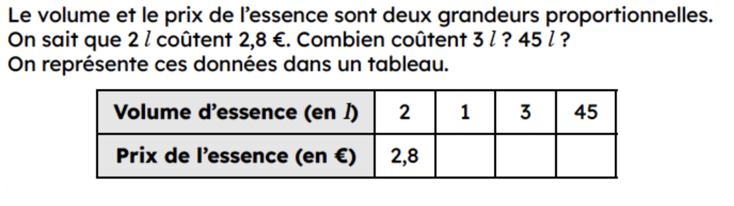
En utilisant un tableau de proportionnalité :

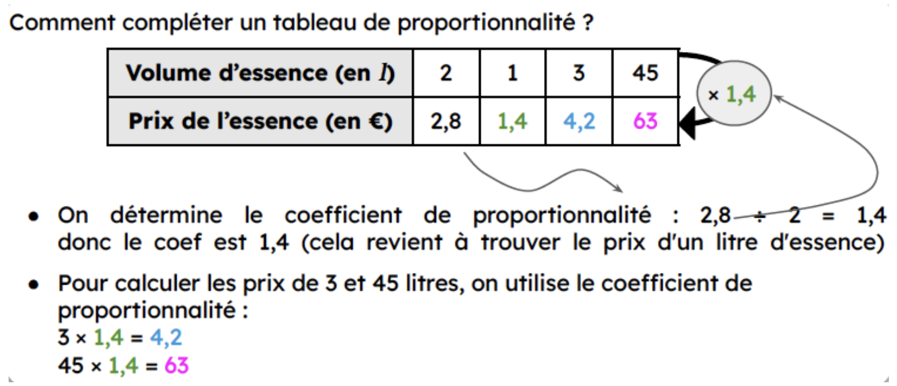
En utilisant un coefficient de proportionnalité :

